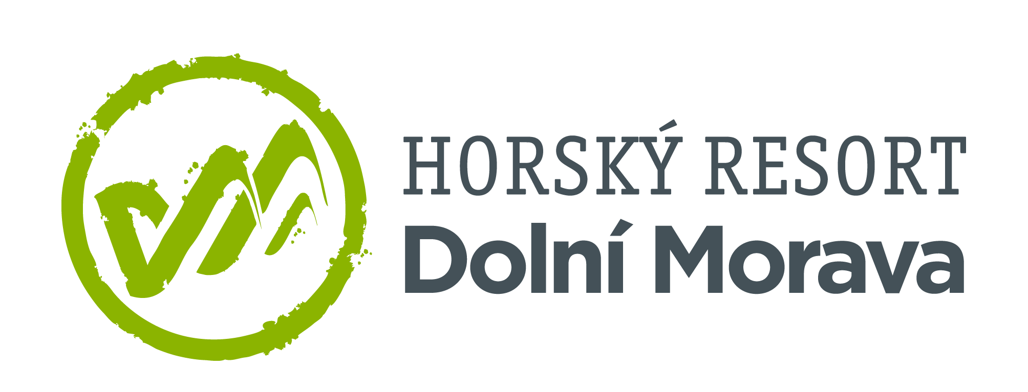

29. 11. 2023

TZ – Dolní Morava otevírá v sobotu 2. 12. lyžařskou sezonu

Už tuto sobotu 2. 12. si v Horském resortu Dolní Morava lyžaři poprvé zalyžují. Lyžování bude zahájeno na prvních 3 kilometrech sjezdovek. Přijeďte se nadechnout zimy, která tu po štědrém sněžení a mrazivých teplotách panuje.
• Plánovaný provoz sjezdovek Slamník, Vyhlídková 1, Vyhlídková 2, Kamila.
• Akční cena celodenního skipasu 590 Kč /dospělý a 490 Kč /dítě (online i na pokladně).
• Děti do 6 let lyžují zdarma.
• Zahájení denního lyžařského provozu areálu od pátku 8. 12.

Na nadcházející lyžařskou sezonu 2023/2024 je nejen pro lyžaře připravená řada novinek.
Jednou z nich je nová rodinná sjezdovka Vyhlídková s velkorysou šíří nejméně 25 metrů po celé své délce a také nejdelší sjezdovka v Česku s úctyhodnou délkou 3,7 km na jedno rozjetí z nejvyššího bodu na vrcholu Slamník až do spodního areálu U Slona. V areálu U Slona navíc na děti čeká zpestření v podobě zábavné trati Snow Fun Trail s hracími prvky, klopenkami, terénními vlnami i dvěma tunely v délce 8 a 12 metrů.
Mamutíkův skipark nabídne nové slalomové a interaktivní prvky i profesionální lyžařskou školu věnující se dětem již od 3 let.
Další novinkou je dětská herna KIDS FUN CLUB přímo na sjezdovce, kde si mohou děti nejen během lyžování na chvíli odpočinout a pobavit se podle svých představ.
Nejmodernější zasněžovací systém, do kterého zde za poslední roky investovali 600 milionů Kč, je zárukou 100% garance sněhu i kompletně vysněžených sjezdovek v té nejvyšší kvalitě.

Informace o sjezdovkách, ubytování či podrobnosti o programu najdete na www.dolnimorava.cz.

Kontakty:

Horský resort Dolní Morava Mediální servis:
Wellness hotel Vista cammino…
Velká Morava 46 Dagmar Kutilová
561 69 Dolní Morava, Králíky e-mail: kutilova@cammino.cz
E-MAIL: rezervace@dolnimorava.cz tel.: +420 606 687 506
www.dolnimorava.cz www.cammino.cz
www.hotel-dolnimorava.cz

